**九江市2022-2023学年度下学期期末考试**

**高一物理试题卷**

**一、单项选择题（共6小题，每小题5分，共30分）**

1. 在一端封闭的玻璃管内注满清水，水中放一个红蜡块A，将玻璃管的开口端用橡胶塞塞紧。把玻璃管倒置，蜡块沿玻璃管匀速上升。在蜡块匀速上升的同时，将玻璃管紧贴着黑板沿水平方向向右匀速运动，观察蜡块做（　　）

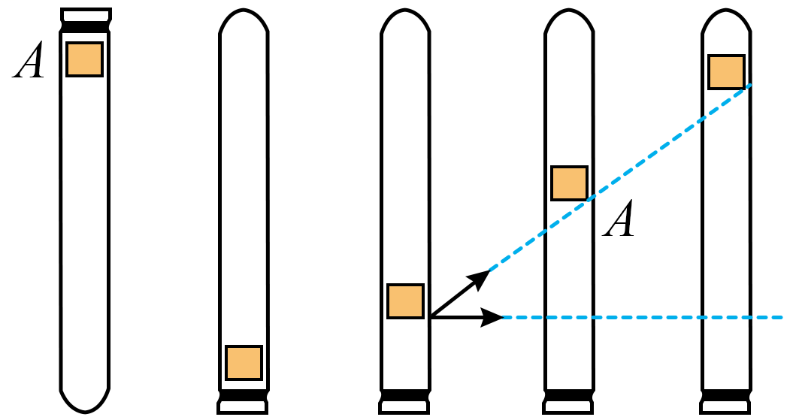

A. 匀速直线运动 B. 圆周运动

C. 匀变速曲线运动 D. 匀加速直线运动

2. 走时准确的时钟，时针和分针的角速度之比为（　　）

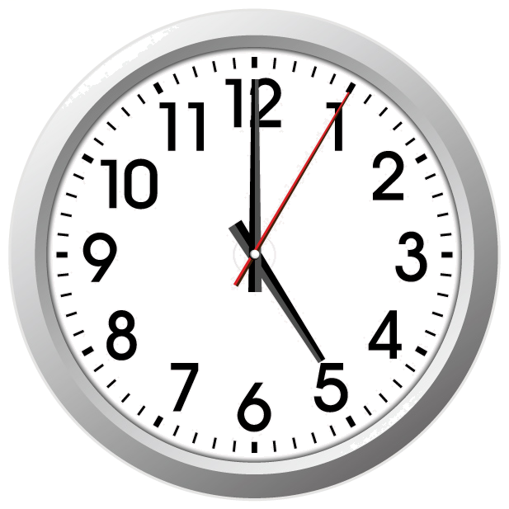

A. 1∶12 B. 12∶1 C. 1∶60 D. 60∶1

3. 天文学家哈雷成功预言哈雷彗星的回归，哈雷彗星绕太阳的轨道为椭圆，如图所示，则哈雷彗星从位置N经过*P*运动到*M*的过程中，下列说法正确的是（　　）

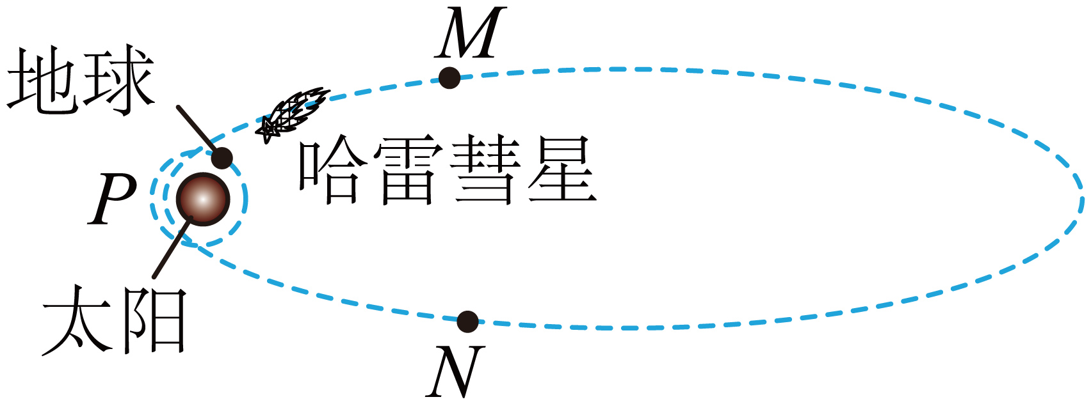

A. 哈雷彗星受到太阳的引力一直增大

B. 哈雷彗星受到太阳的引力先减小后增大

C. 哈雷彗星速度一直增大

D. 哈雷彗星速度先增大后减小

4. 人站在超市自动扶梯斜面上，与扶梯一起沿斜面匀速上升，如图。则在这个过程中，脚底所受的摩擦力（　　）

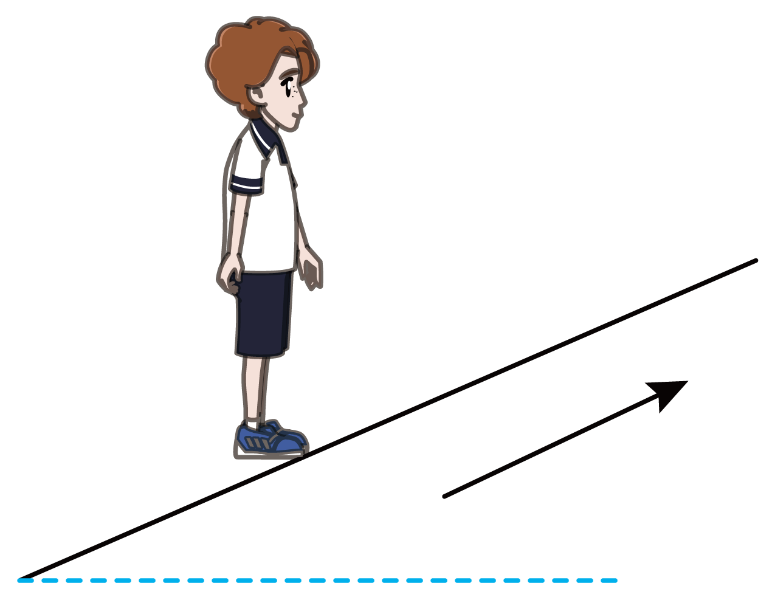

A. 等于零，对人不做功

B. 沿斜面向上，对人做正功

C. 沿斜面向上，对人做负功

D. 垂直斜面向上，对人不做功

5. 放在粗糙水平地面上的物体受到水平拉力的作用，在0~6s内其速度与时间的关系图像和该拉力的功率与时间的关系图像分别如图甲、乙所示，*g*取。下列说法中正确的是（　　）

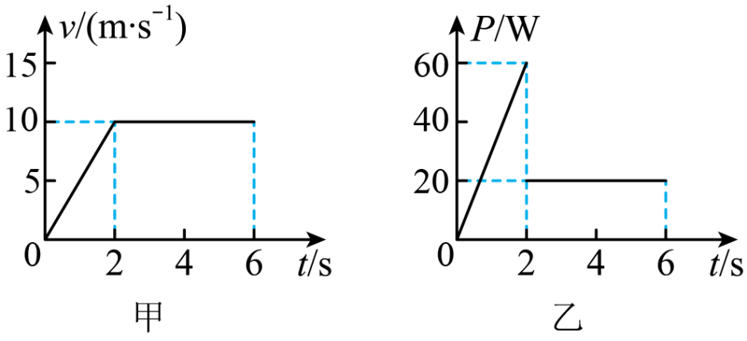

A. 物体的质量为0.8kg

B. 0~2s内拉力做的功为120J

C. 物体与粗糙水平地面间动摩擦因数为0.5

D. 合外力在0~6s内做的功与0~2s内做的功不相等

6. 如图（甲）所示，质量不计的弹簧竖直固定在水平面上，*t*=0时刻，将一金属小球从弹簧正上方某一高度处由静止释放，小球落到弹簧上压缩弹簧到最低点，然后又被弹起离开弹簧，上升到一定高度后再下落，如此反复，通过安装在弹簧下端的压力传感器，测出这一过程弹簧弹力*F*随时间*t*变化的图像如图（乙）所示，则（　　）

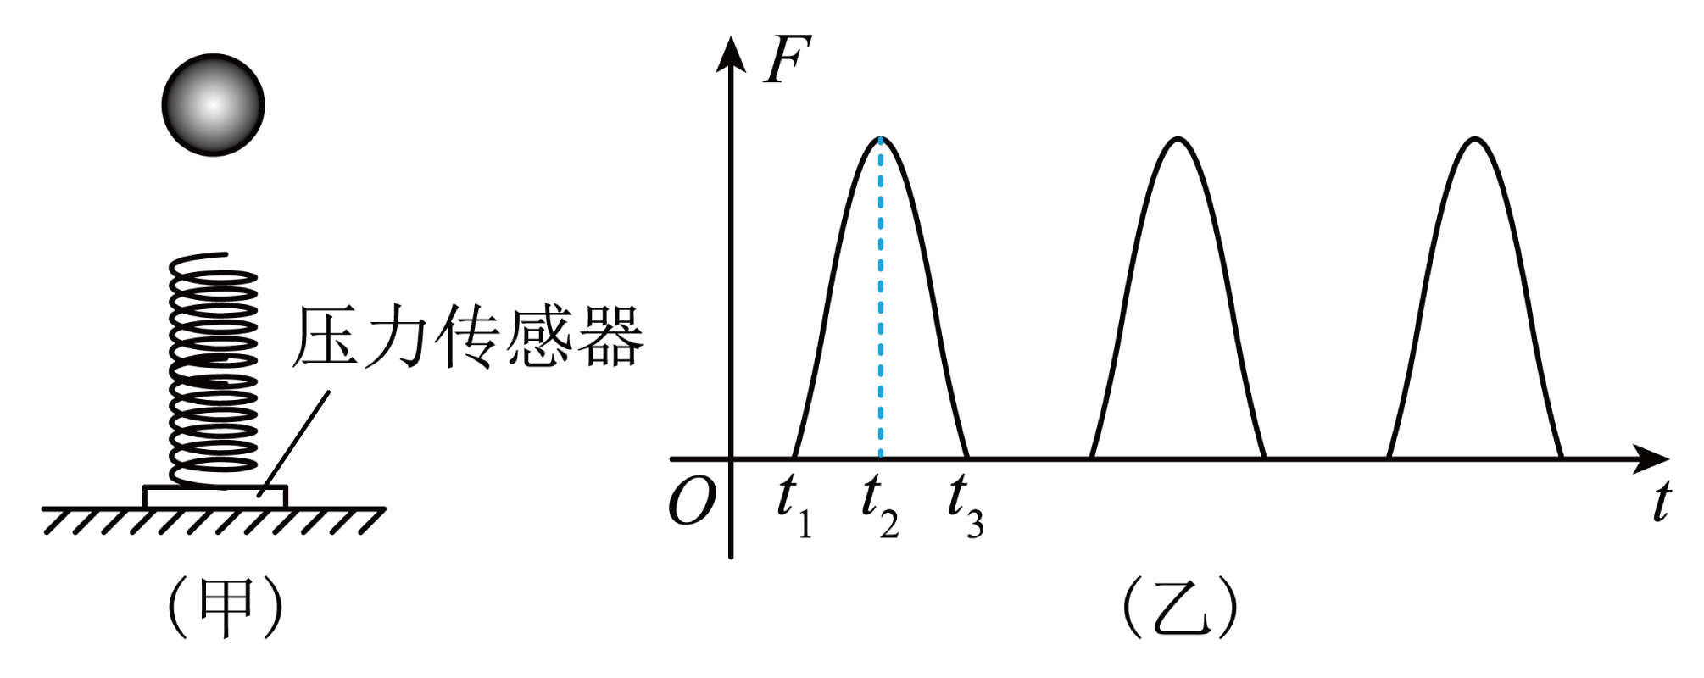

A. *t*1时刻小球动能最大

B. 从*t*1~*t*2的过程中，小球的动能一直在增大

C. 从*t*2~*t*3的过程中，小球的动能先增大后减少

D. *t*2~*t*3段时间内，小球增加的动能等于弹簧减少的弹性势能

**二、多项选择题（共4小题，每小题5分，共20分，有多个选项符合题目要求，全部选对的得5分，选不全的得3分，有选错或不答的得0分）**

7. 宇航员在月球表面附近高为*h*处水平抛出一个小球，经过*t*时间小球落地。已知月球半径为*R*。引力常量为。下列说法中正确的是（　　）

A. 月球的质量

B. 月球的第一宇宙速度为

C. 月球表面的重力加速度

D. 月球的平均密度为

8. 如图所示，的速度水平抛出的小球，飞行一段时间，垂直地撞在倾角的斜面上。，则（　　）

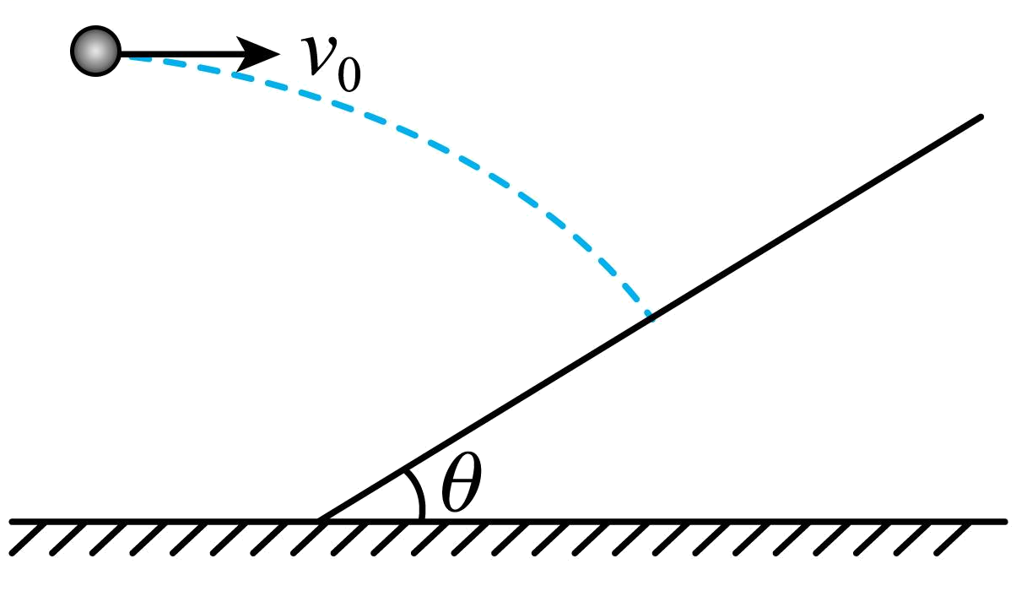

A. 增大将使飞行时间变长

B. 物体飞行的时间是0.8s

C. 物体的位移大小为4.8m

D. 物体擅击斜面时的速度大小为10m/s

9. 如图所示为倾角为37°的固定斜面，一个质量为2kg的物块自斜面底端沿斜面上滑，其动能和重力势能随上滑距离*x*的变化如图中直线Ⅰ和Ⅱ所示，重力加速度取10m/s2，，，则（　　）

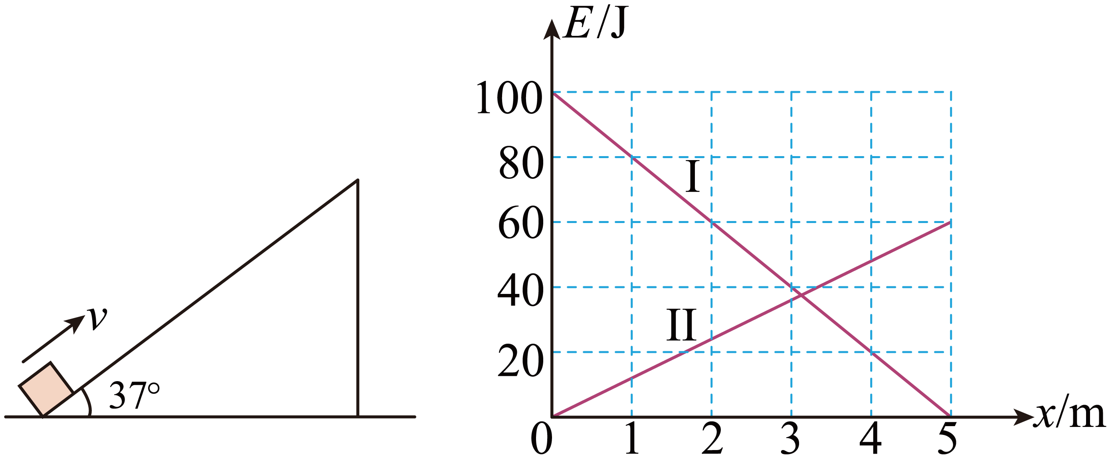

A. 物块的初速度为10m/s

B. 物块和斜面间的动摩擦因数为0.5

C. 物块上升的最大高度为5m

D. 物块回到斜面底端时动能为60J

10. 如图所示，一个光滑斜面与一个光滑的竖直圆轨道在*A*点相切，*B*点为圆轨道的最低点，*C*点与轨道圆心等高，一质量为小球，从斜面上距*A*点高为的位置由静止释放。已知，圆轨道半径，*g*取10m/s2，取sin53°=0.8，。不计空气阻力，则以下说法中正确的是（　　）

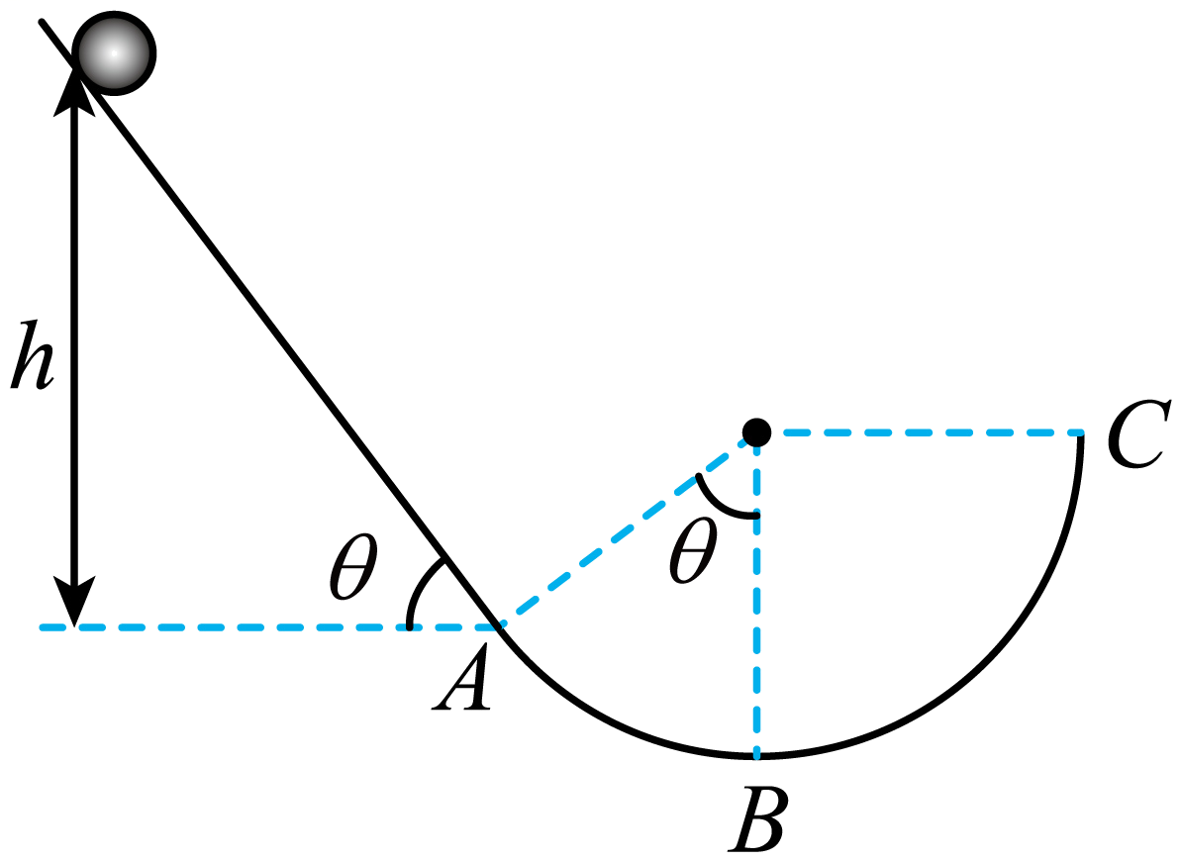

A. 小球到达*B*点的速度大小为m/s

B. 小球到达*B*点的速度大小为m/s

C. 小球到达*C*点时对轨道的压力大小为20N

D. 小球到达*C*点时对轨道的压力大小为40N

**三、实验题（本题有2小题，共15分）**

11. 频闪照相是研究运动的常用手段，频闪仪每隔相等时间短暂闪光一次，照片上记录了钢球在各个时刻的位置。

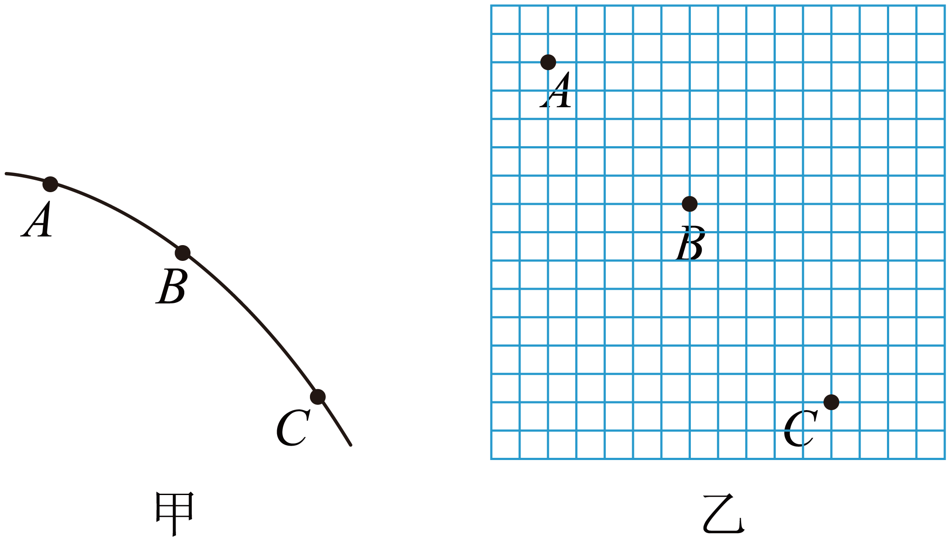

（1）某同学做该实验时事先没确定竖直方向，如图甲所示，已知为相邻的三个拍照点，试帮助该同学确定竖直方向（方向）______。

（2）如图乙是小球做平抛运动的频闪照片，图中小方格的边长，那么小球平抛的初速度大小______，经*B*点合速度大小_________。（结果均保留两位有效数字，取）

12. 利用如图所示装置进行“验证机械能守恒定律”实验。

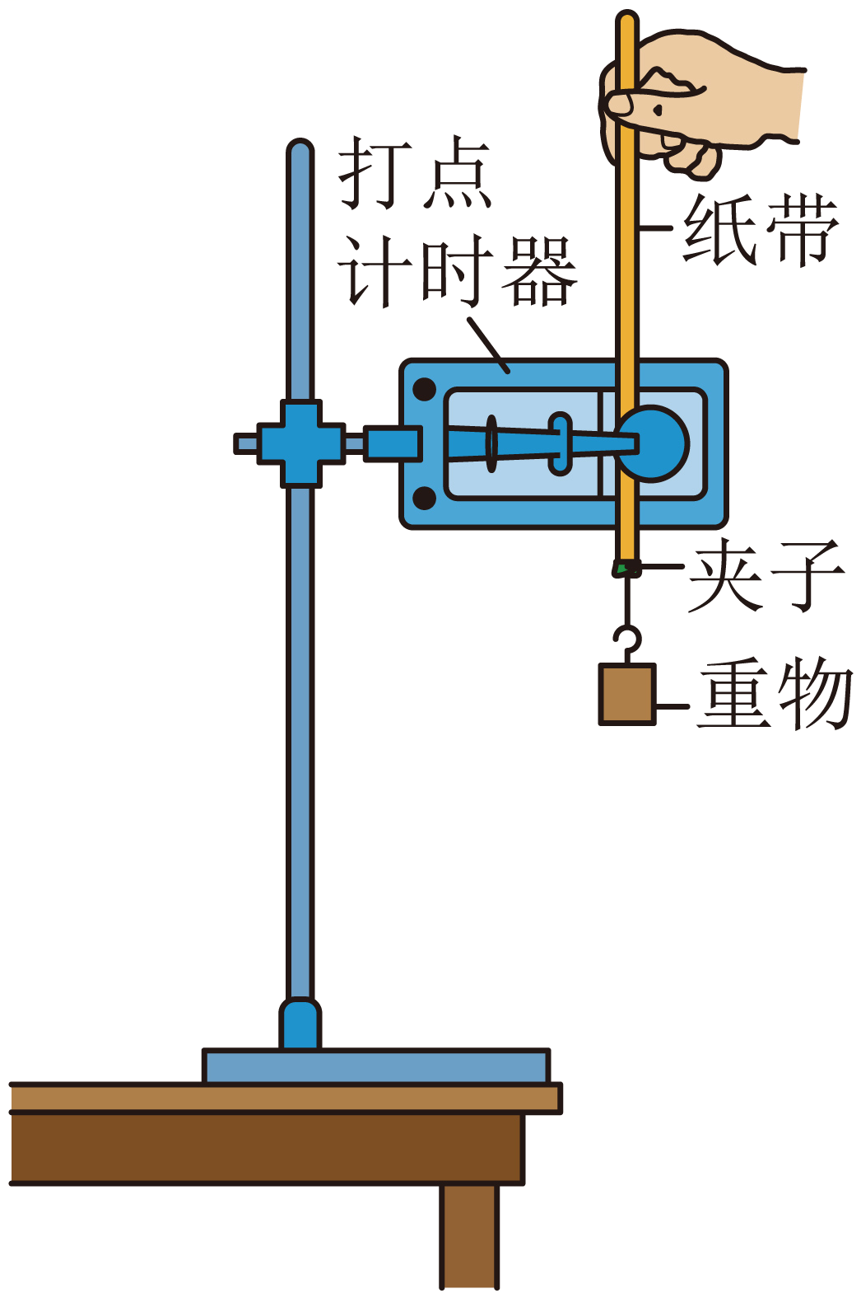

（1）下列说法正确的是___________

A．该实验不需要测量重物质量

B．重物应选用体积小而质量大的

C．在验证机械能守恒定律时不需要已知当地的重力加速度大小

D．重物释放位置应远离打点计时器

（2）某次实验中打出的纸带如图所示，*O*点是纸带上的第一个点。若交流电的频率是*f*，重物的质量为*m*，重力加速度为*g*，*O*到*A、B、C*的距离分别为*h*A、*h*B、*h*C。打下*B*点时，重物的动能可以表示为___________

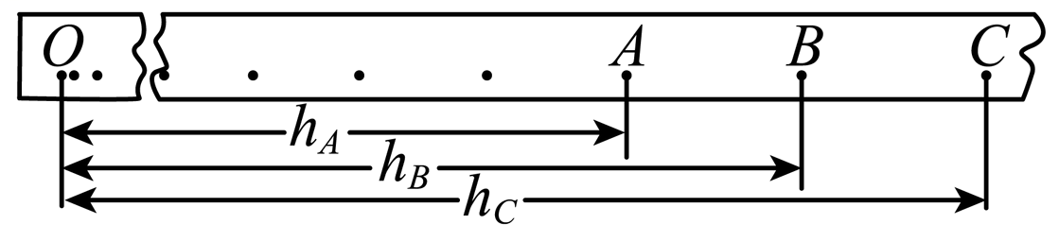

（3）正确安装好实验装置并规范操作后，根据数据计算得到的重力势能变化量的绝对值略微大于动能变化量的绝对值，你认为可能的原因是___________。

**四、计算题（本题共4小题，****分。解答应写出必要的文字说明、方程式和重要的演算步骤，只写出最后答案的不能得分。有数值计算的题，答案中必须明确写出数值和单位）**

13. 如图所示，质量的汽车以相同的速率先后驶过凹形桥面和凸形桥面，两桥面的圆弧半径均为30m，如果桥面承受的压力不超过，则：（*g*取）

（1）汽车允许的最大速率最多少？

（2）若以所求速率行驶，汽车对桥面的最小压力是多少？

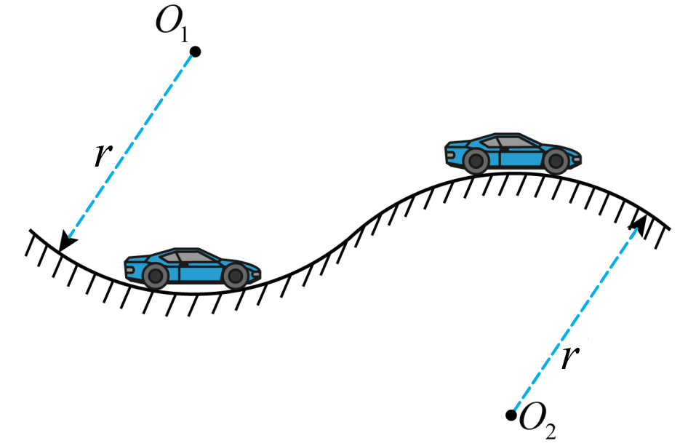

14. 双星系统是宇宙中相对独立的系统，它由两颗彼此环绕的恒星构成。已知某双星系统的两颗天体的总质量为*M*，这两颗天体运行的周期为*T*，由于两天体之间距离远大于天体自身的半径，两天体都可看成质点。引力常量为*G*。求：

（1）双星系统两天体之间的距离*L*。

（2）双星系统两天体的线速度大小之和。

15. 如图甲所示，水平轨道的端与半径为的光滑半圆轨道相切，原长为的轻质弹簧水平放置，一端固定在点，另一端与质量为的物块P接触但不连接。用水平外力向左缓慢推动物块P，水平外力随弹簧形变量的关系如图乙，将弹簧压缩至形变量为，然后放开，P开始沿轨道运动，恰好到达*D*点，已知重力加速度大小为。求：

（1）弹簧劲度系数；

（2）水平轨道的长度。

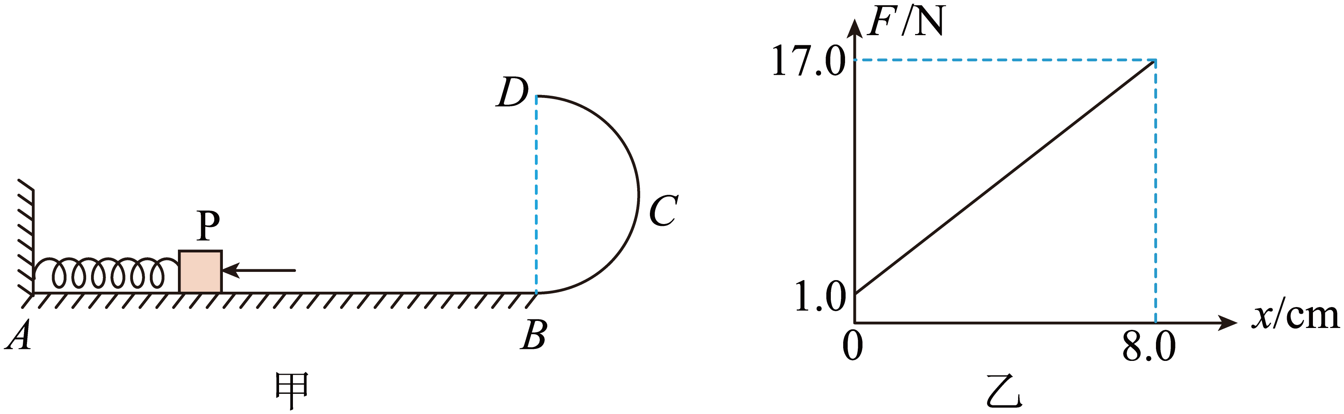

16. 如图所示，货舱*P*中的两种谷物需要通过如下装置进行分离。谷物以相同的初速度*v*0=3m/s通过半径为*R*=0.4m的光滑半圆轨道的最高点*A*，并沿圆轨道运动至最低点*B*（最低点*B*与传送带平滑连接），之后谷物通过长度为*L*的传送带运动至另一端点*C*，最终从点*C*水平飞出落至收集板上，谷物落到收集板后保持静止。利用不同谷物与接触面间不同的动摩擦因数*µ*这一特性，并通过调节传送带运行速度*v*和传送带长度*L*来达到分离的目的，分离效果可由收集板上两种谷物的间距*x*来衡量。两种谷物和传送带间的动摩擦因数分别是0.2和0.4，点*C*距收集板的高度为*h*=1.25m。不考虑轮的半径及谷物在连接处的能量损失，不考虑谷物间的碰撞，忽略空气阻力，重力加速*g*=10m/s2.（结果可以保留根号形式）

（1）求谷物运动至点*B*时速度大小；

（2）若传送带逆时针转动，调整传送带长度*L*=2.25m，求*x*；

（3）现调整传送带顺时针运行速度为*v*=9m/s，为保证谷物的分离效果良好，需满足*x*≥0.5m，求传送带长度*L*的取值范围。

